

"description":"Et maskindrevet skib, der er let, under 50 m i længde, set mod dets styrbords side"



"description":"Et maskindrevet skib, der er let, under 50 m i længde, set mod dets bagbords side"



"description":"Et maskindrevet skib, der er let, under 50 m i længde, set ret for fra"



"description":"Et maskindrevet skib, der er let, set mod dets styrbords side"



"description":"Dt maskindrevet skib, der er let, set mod dets bagbords side"



"description":"Et maskindrevet skib, der slæber, der er let, under 50 m i længde, set mod dets styrbords side"



"description":"Et maskindrevet skib, der slæber, der er let, set mod dets styrbords side"

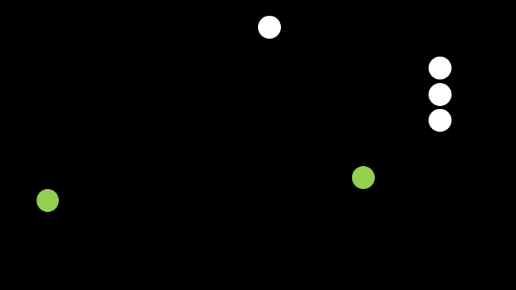

"description":"Et maskindrevet skib, der slæber, og slæbet er over 200 m, let, set mod dets styrbords side"

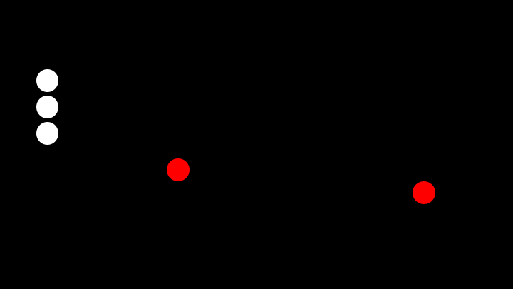

"description":"Et maskindrevet skib, der slæber, og slæbet er over 200 m, let, under 50 m i længde, set mod dets bagbords side"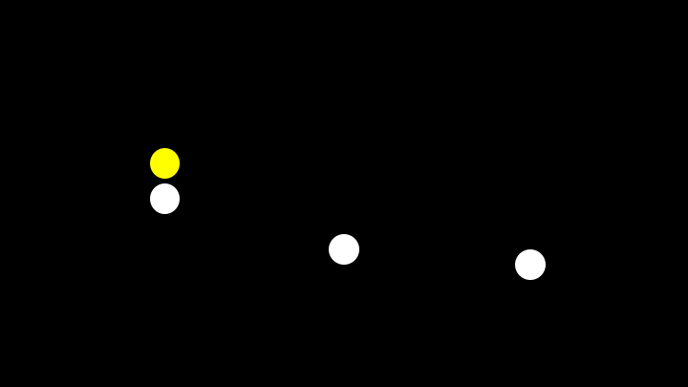

"description":"Et maskindrevet skib, der slæber, let, set agter fra"

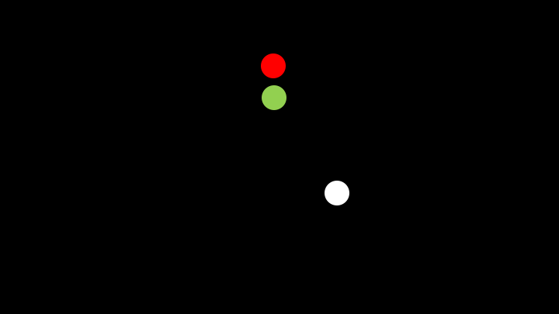

"description":"Et sejlskib, let, set agter fra"

"description":"Et sejlskib, let, set mod dets styrbords side"



"description":"Et sejlskib, let, set mod dets bagbords side"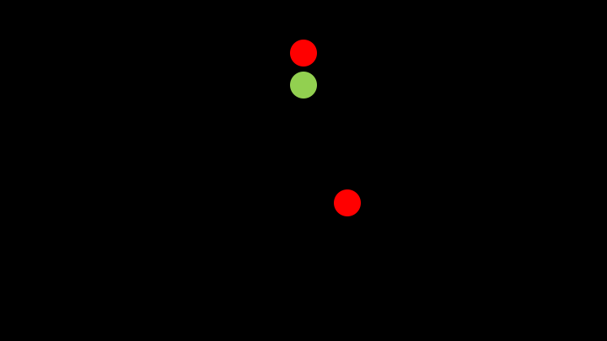

"description":"Et sejlskib, let, set mod dets bagbords side"

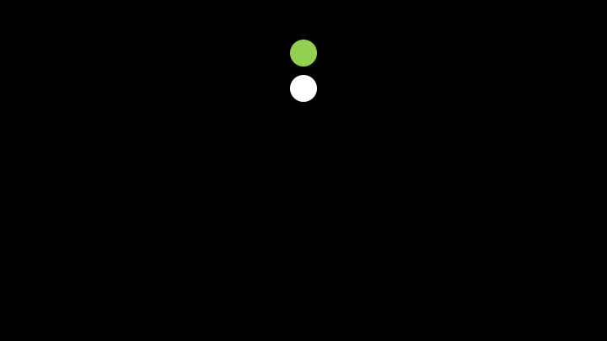

"description":"Beskæftiget med trawlfiskeri"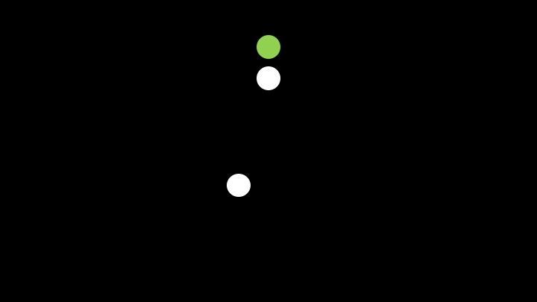

"description":"Beskæftiget med trawlfiskeri, gør fart gennem vandet, set agter fra"

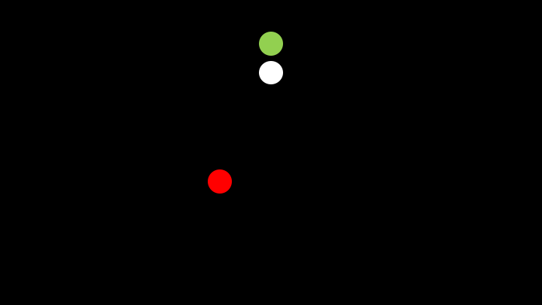

"description":"Beskæftiget med trawlfiskeri, gør fart gennem vandet, under 50 m i længde, set mod dets bagbords side"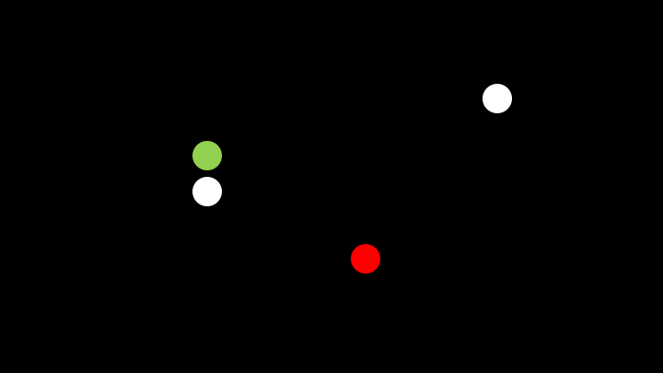

"description":"beskæftiget med trawlfiskeri, gør fart gennem vandet, set mod dets bagbords side"

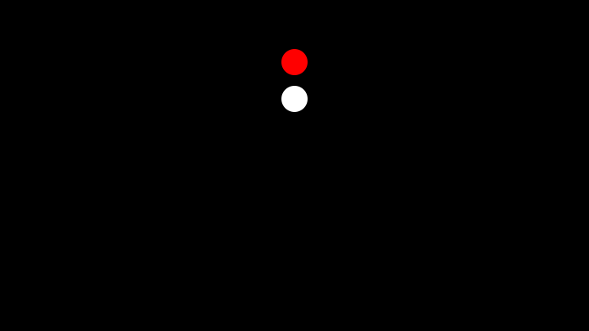

"description":"beskæftiget med fiskeri, bortset fra trawlfiskeri"

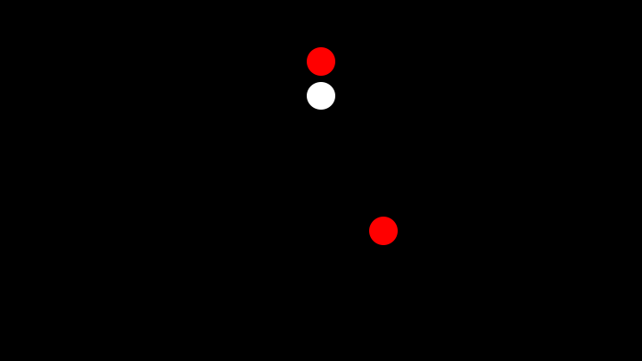

"description":"beskæftiget med fiskeri, bortset fra trawlfiskeri, gør fart gennem vandet, set mod dets bagbords side"

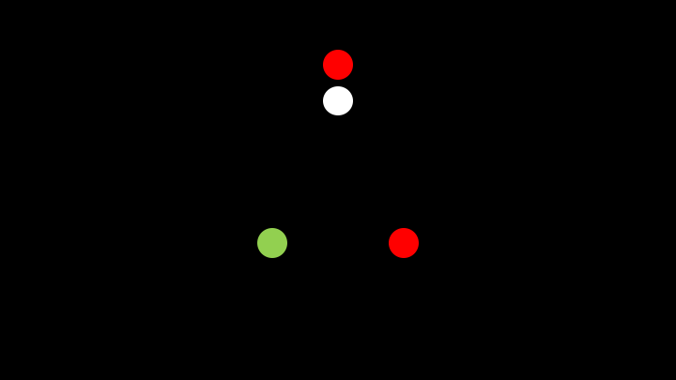

"description":"beskæftiget med fiskeri, bortset fra trawlfiskeri, gør fart gennem vandet, set ret for fra"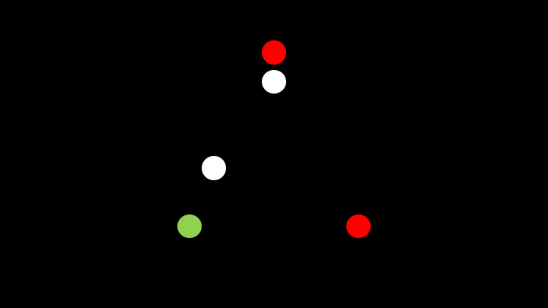

"description":"beskæftiget med fiskeri, bortset fra trawlfiskeri, gør fart gennem vandet, set ret for fra"

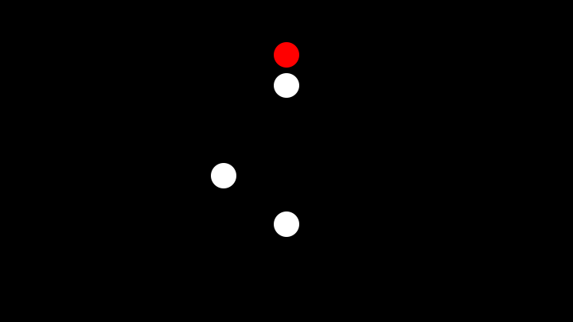

"description":"beskæftiget med fiskeri, bortset fra trawlfiskeri, gør fart gennem vandet, set agter fra"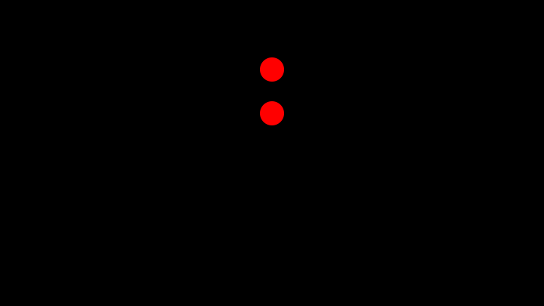

"description":"ikke under kommando, let"

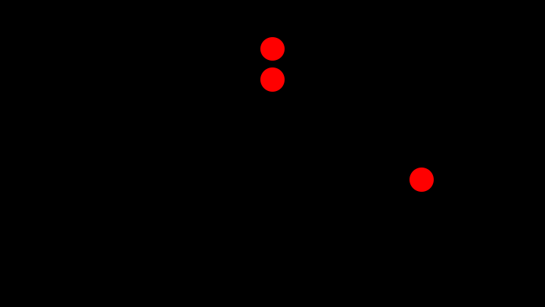

"description":"ikke under kommando, gør fart gennem vandet, set mod dets bagbords side"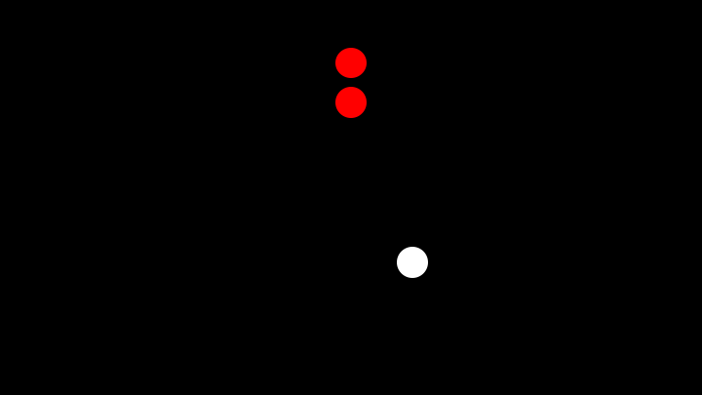

"description":"ikke under kommando, gør fart gennem vandet, set agter fra"

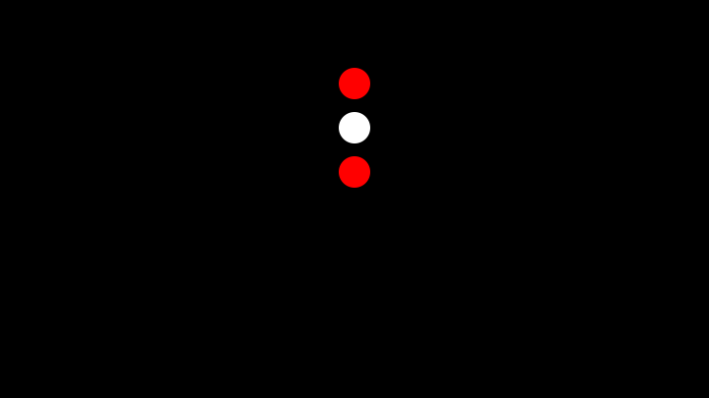

"description":"begrænset i sin manøvreevne, let"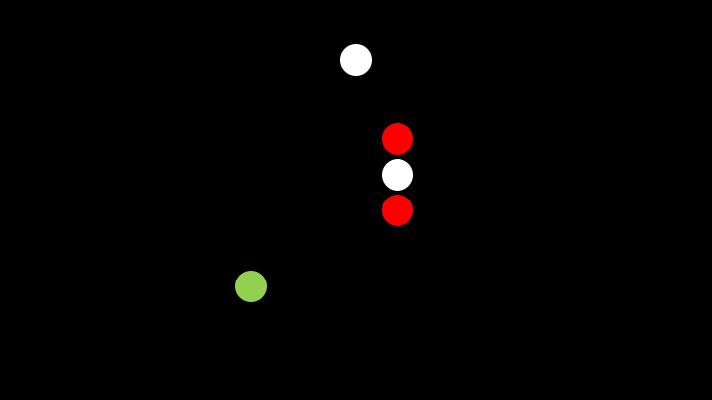

"description":"et maskindrevet skib, begrænset i sin manøvreevne, gør fart gennem vandet, under 50 m i længde, set mod dets styrbords side"

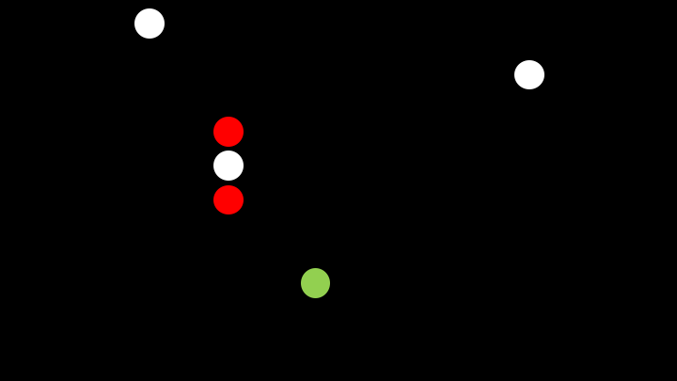

"description":"et maskindrevet skib, begrænset i sin manøvreevne, gør fart gennem vandet, set mod dets styrbords side"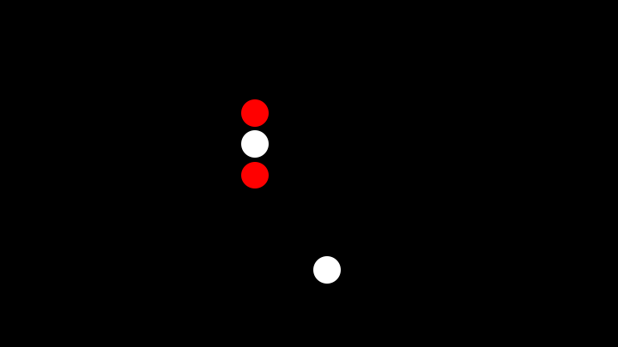

"description":"et maskindrevet skib, begrænset i sin manøvreevne, gør fart gennem vandet, set agter fra"

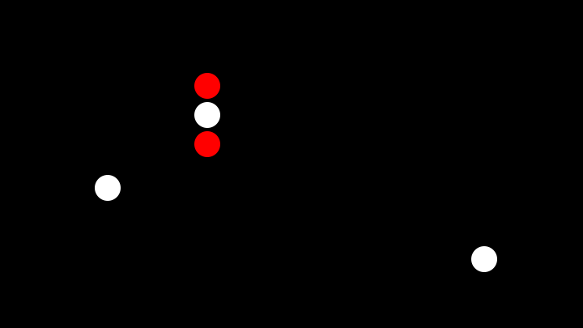

"description":"begrænset i sin manøvreevne, en ankerligger, set mod dets bagbords side"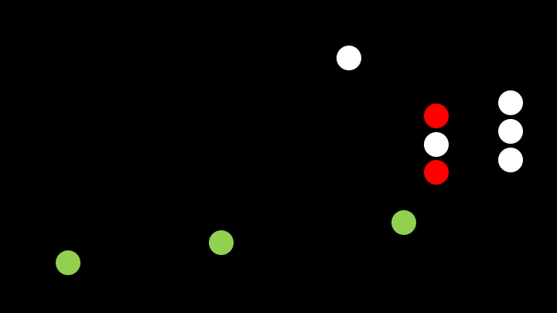

"description":"et maskindrevet skib, der slæber, og slæbet er over 200 m, begrænset i sin manøvreevne, gør fart gennem vandet, set mod dets styrbords side"

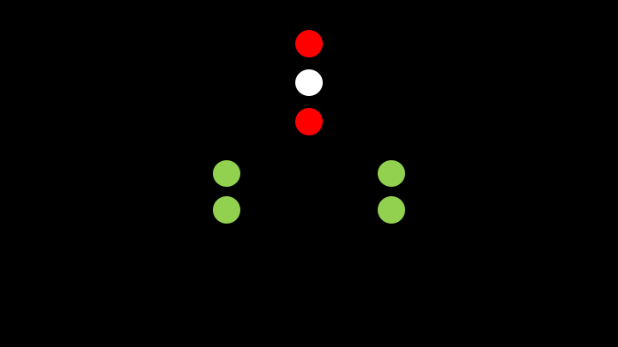

"description":"beskæftiget med uddybningsarbejde"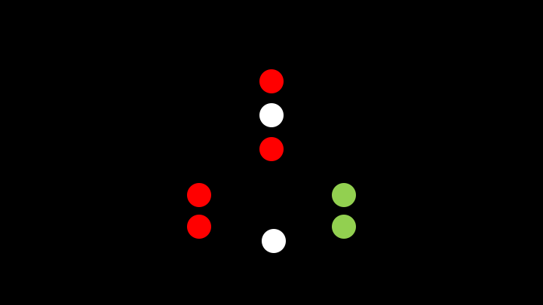

"description":"et maskindrevet skib, beskæftiget med uddybningsarbejde, gør fart gennem vandet, set agter fra"

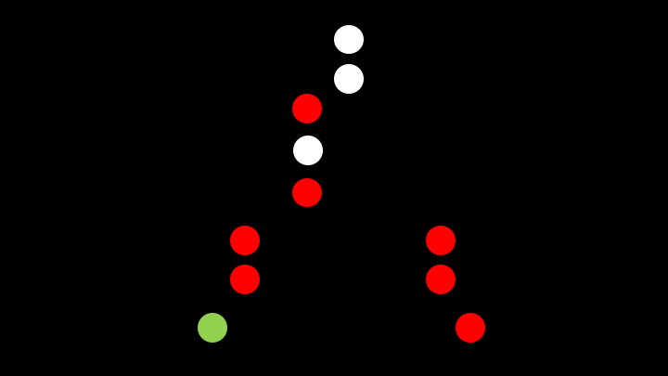

"description":"et maskindrevet skib, beskæftiget med uddybningsarbejde, gør fart gennem vandet, set ret for fra"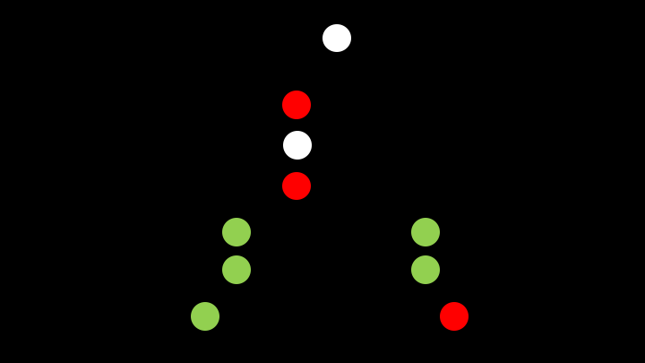

"description":"et maskindrevet skib, beskæftiget med uddybningsarbejde, gør fart gennem vandet, under 50 m i længde, set ret for fra"



"description":"et maskindrevet skib, beskæftiget med minerydning, let, under 50 m i længde, set ret for fra"

"description":"et maskindrevet skib, beskæftiget med minerydning, let, set agter fra"



"description":"et maskindrevet skib, hæmmet af sin dybgang, let, set mod dets styrbords side"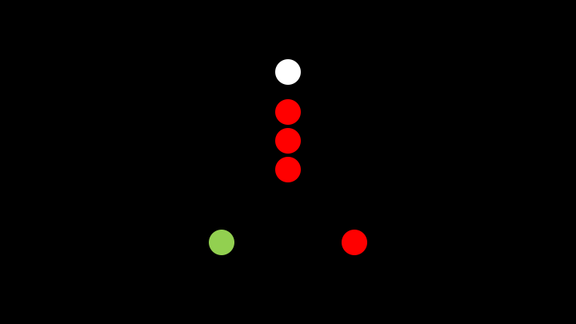

"description":"et maskindrevet skib, hæmmet af sin dybgang, let, under 50 m i længde, set ret for fra"

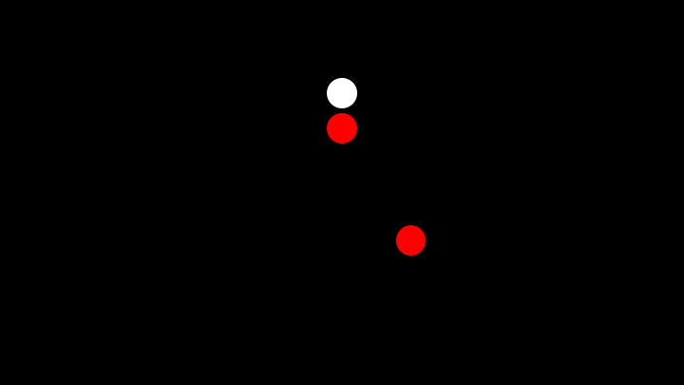

"description":"beskæftiget med lodstjeneste, let, set mod dets bagbords side"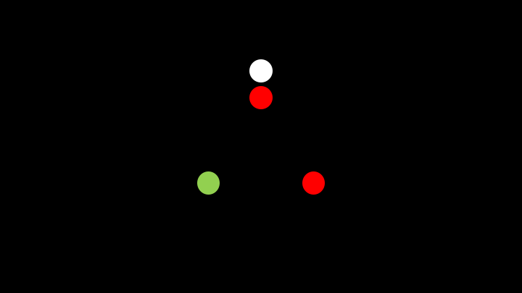

"description":"beskæftiget med lodstjeneste, let, set ret for fra"



"description":"en ankerligger, set mod dets styrbords side"



"description":"stødt på grund, set mod dets bagbords side"